附件1
注册、报名信息复核指南
一、报名网址：http://cet-bm.neea.edu.cn
二、网报步骤
三、网报程序
第一步：注册（没有账号者需要注册，已有账号者可直接登录，如曾经报考过计算机等级考试的考生，可以用计算机等级考试注册账号登录，四、六账号和计算机等级考试账号通用，密码遗忘可在平台自行找回）
1.进入官网http://cet-bm.neea.edu.cn，点击“注册新用户”，进行注册。


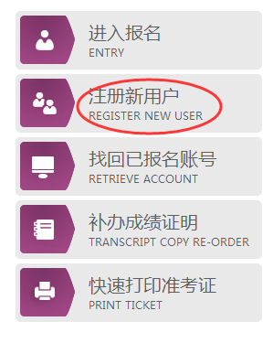
2.在“用户注册”页面完成注册。
注意：系统提示及要求。
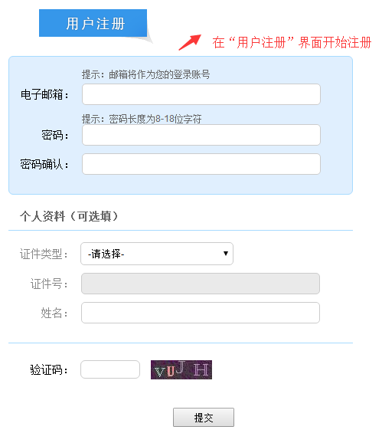
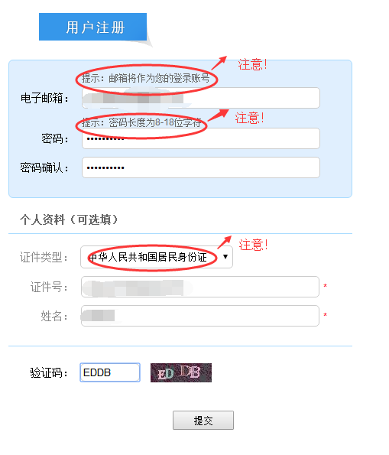
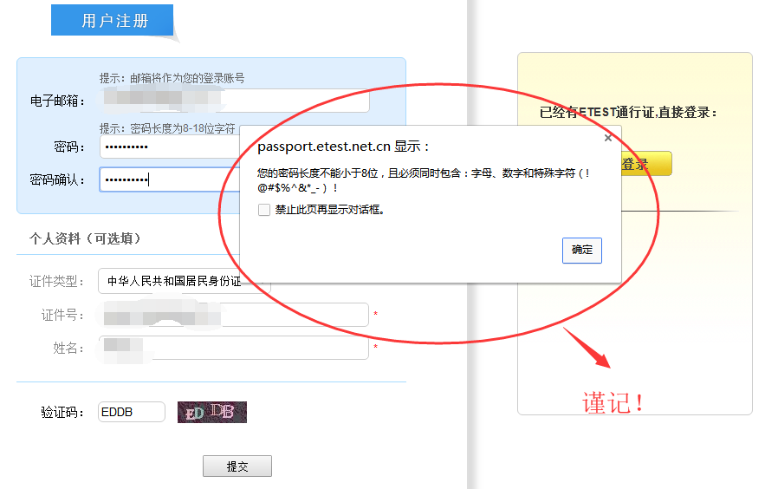

3.登录平台、修改个人资料及密码
注册完成后，用上述注册的账号登录平台（地址：http://passport.etest.net.cn），修改个人资料及密码。
（1）登录平台
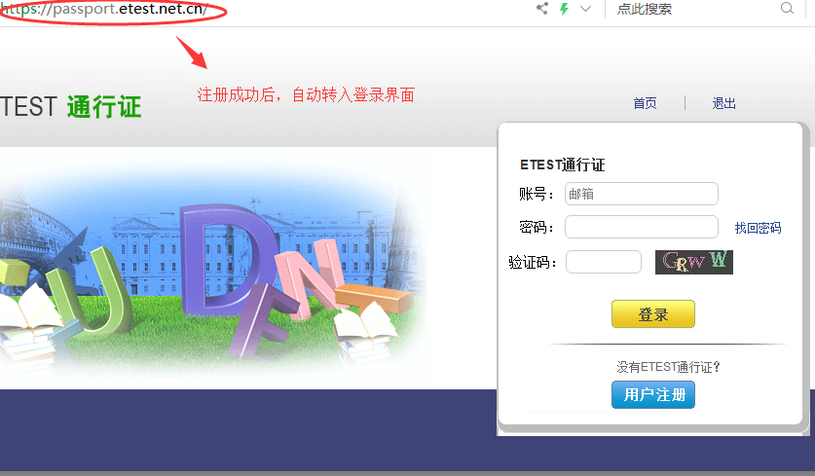

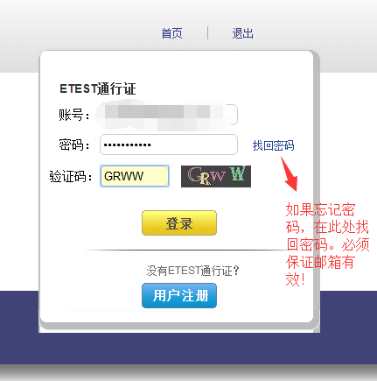
（2）修改资料及密码
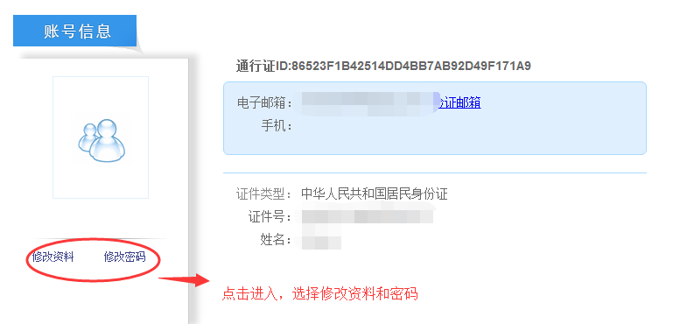
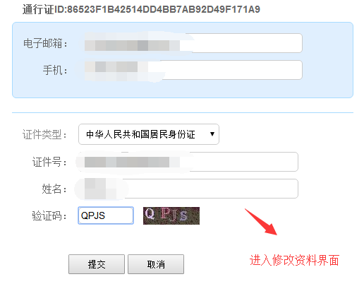
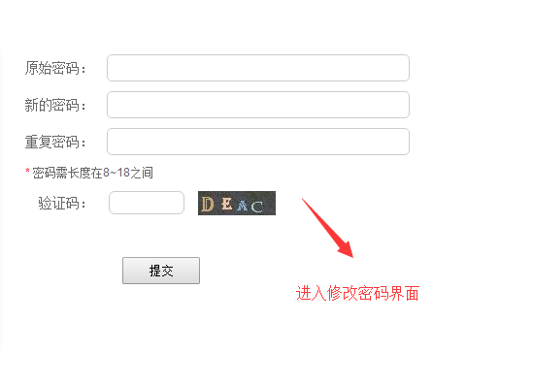
第二步：登录
经上述注册用户、修改信息操作后，考生通过官网http://cet-bm.neea.edu.cn登录系统。
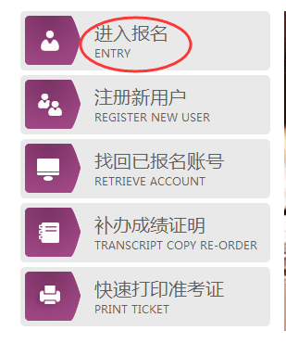
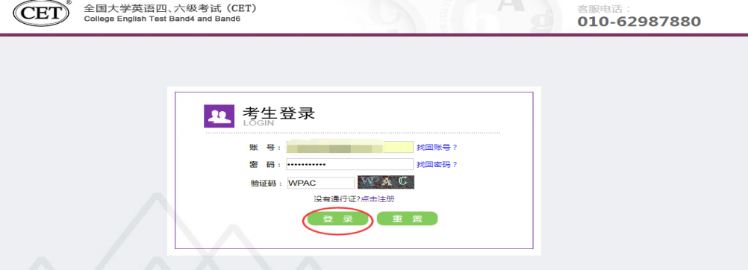

四、报名开始
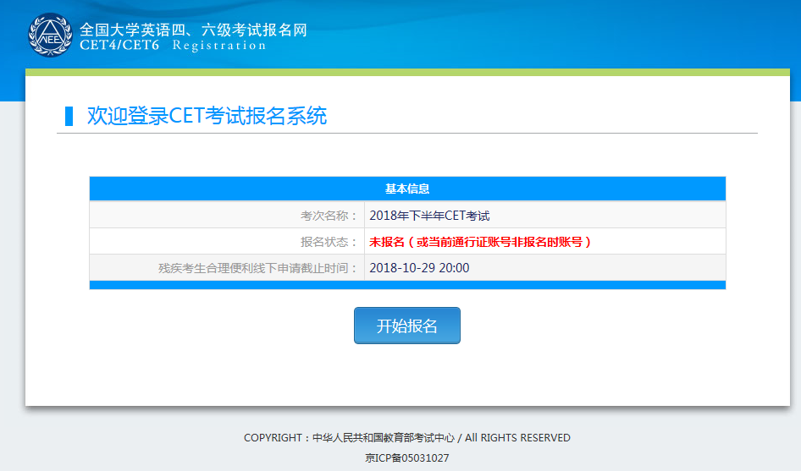

五、报名承诺
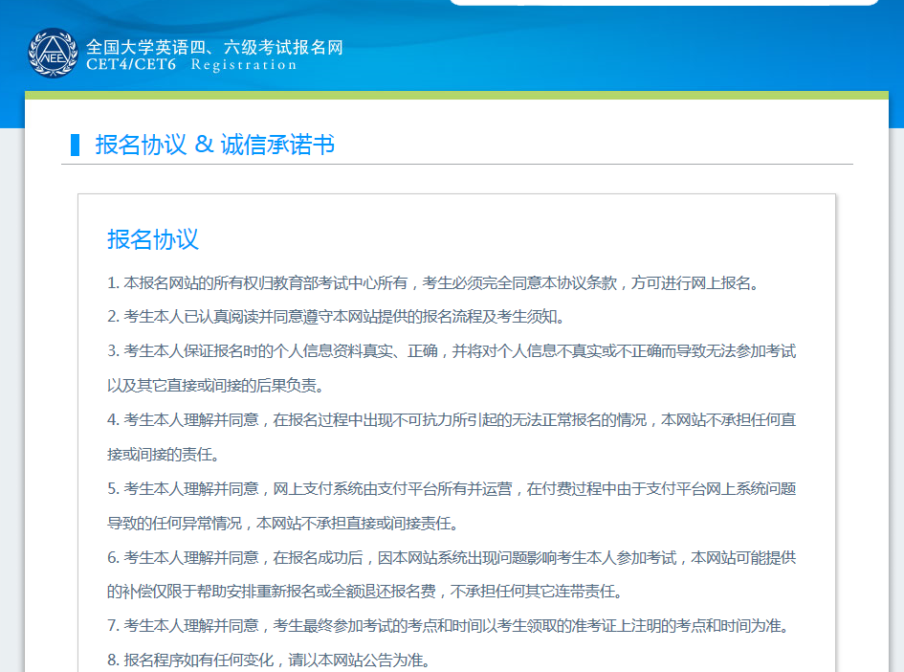

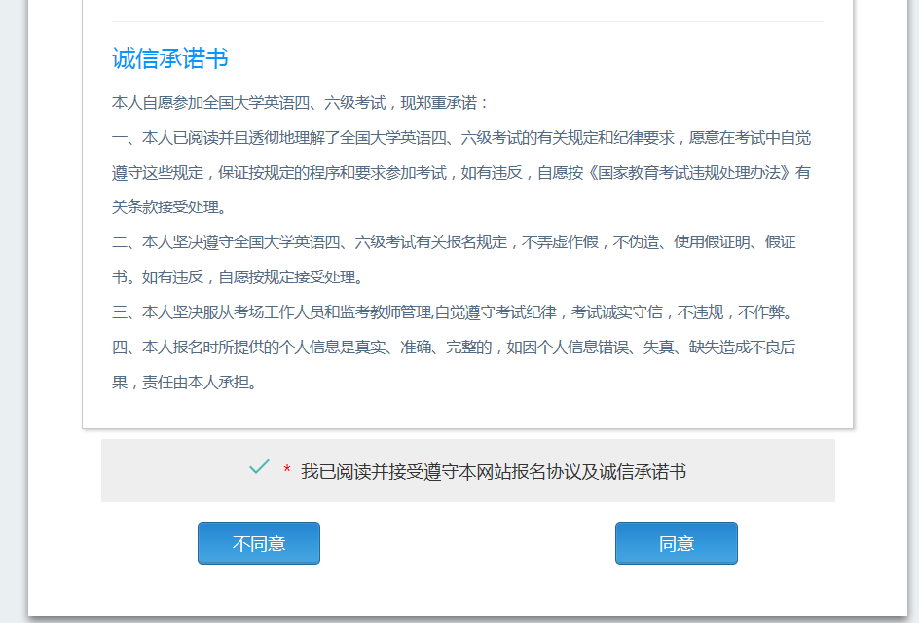

六、报名资格信息查询
（一）国家报考系统中如有考生正确学籍出现下图
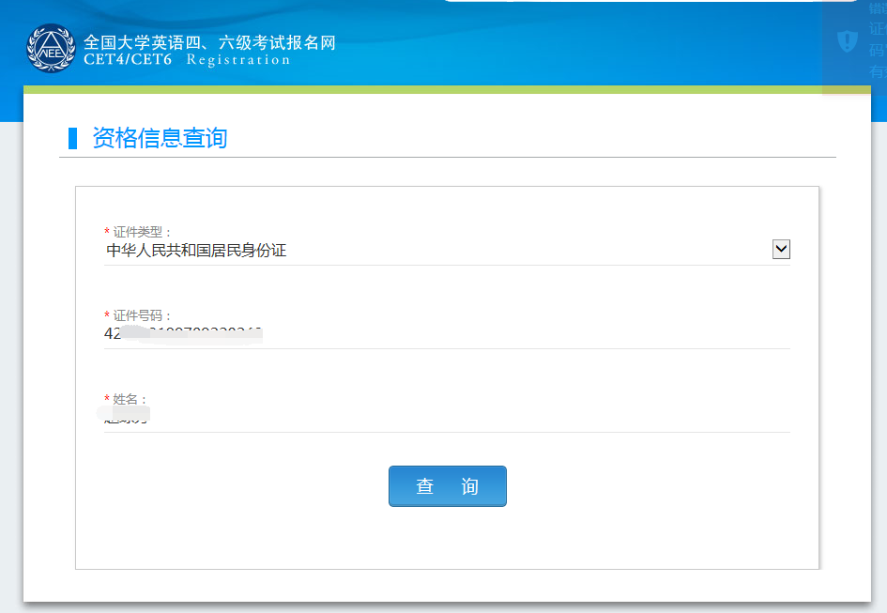

（二）国家报考系统中如无考生学籍出现下图

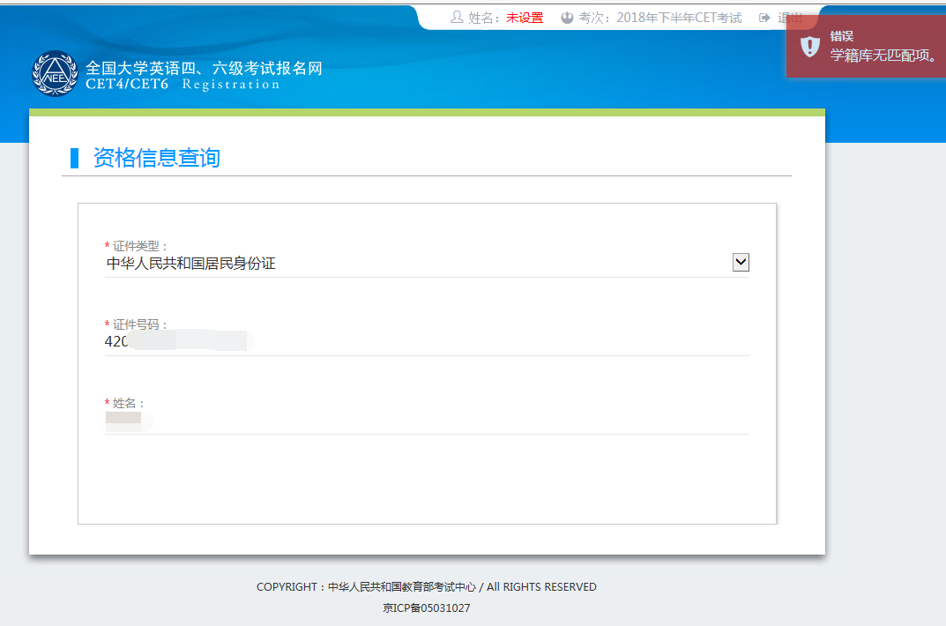

七、资格信息确认
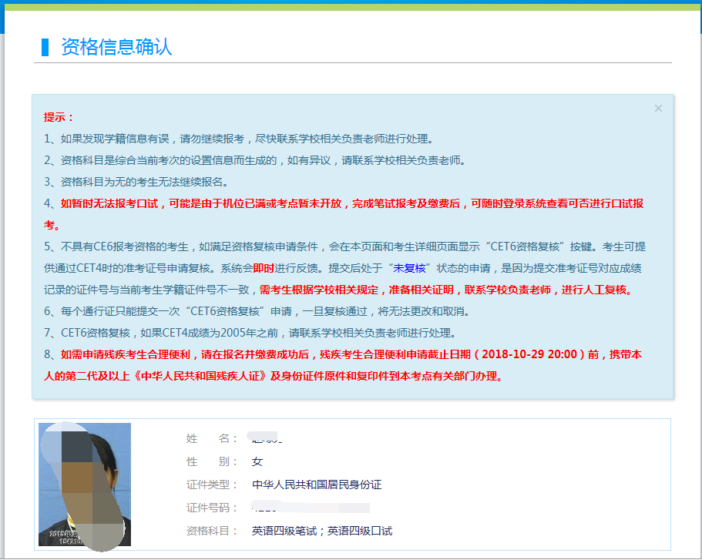

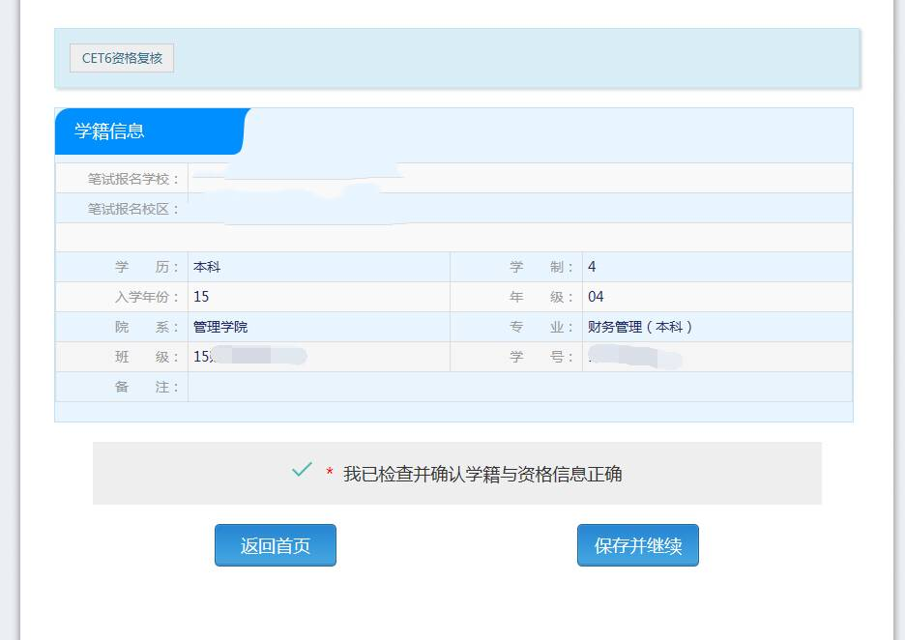

八、学籍信息确认
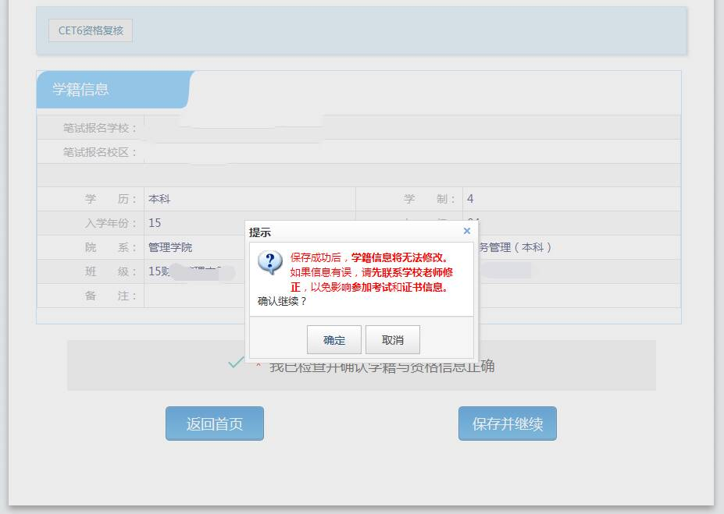

九、确认完毕
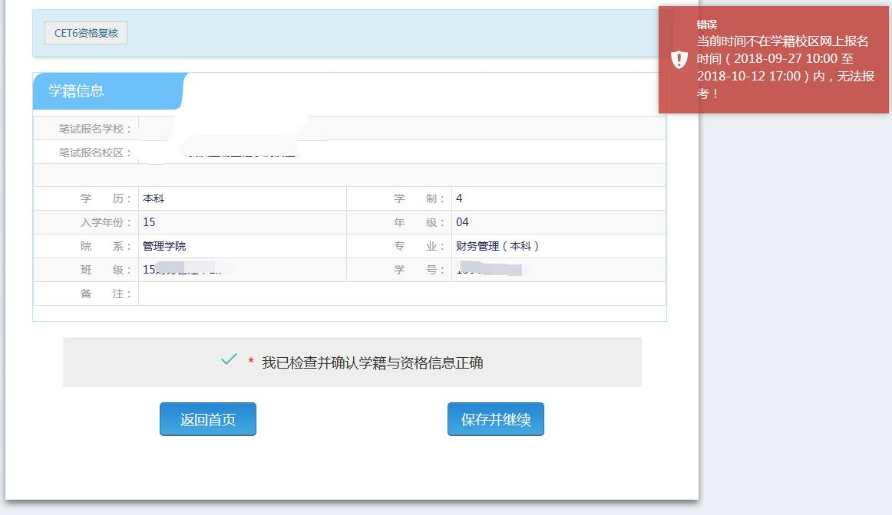

十、其他说明
1.注册时提示“账号已经存在”，原因：原来报考过计算机等级考试已经注册，可用该账号，计算机等级考试账号和四、六级账号通用；
2.密码不正确或密码遗忘，可在该平台申请找回密码。

